Любимый край
Любимый край – люблю тебя!
Вою прекрасную природу,
и не забуду никогда-
как ты мне дорог!
Я помню все – леса, поля,
рекой разлитые озера.
Мой край родной – люблю тебя!
Готова говорить я снова.
И каждый должен понимать –
Что нет дороже края.
И каждый в сердце должен знать,
как он любим и правда дорог.
Ты должен знать и понимать
Все это тебе даровано Природой.
Природа – мать любовью окружила.
Твой край родной тебе дала
И заботой, лаской окружила.

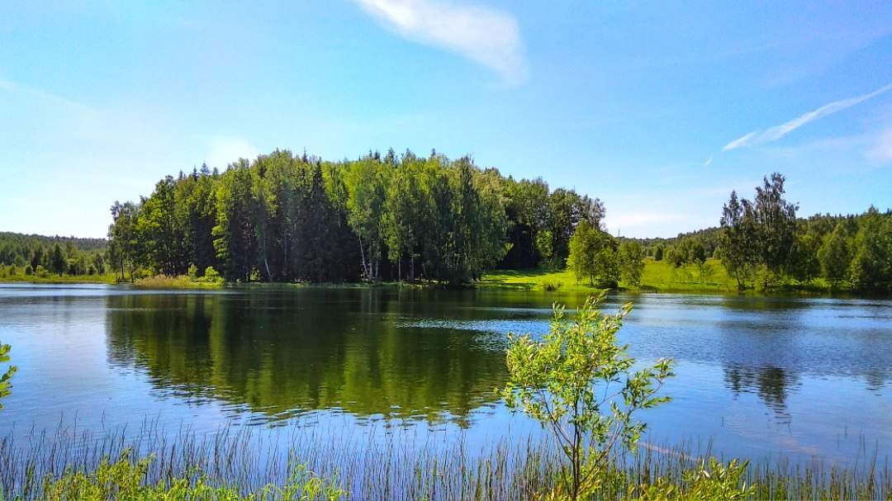
Иванютина Александра

